今日动态

2023.4.11星期二 天气 晴

**本周主题：美食节（一）**

**一、来园情况**

出勤：今天25位小朋友来园3位小朋友请假。

**二、区域游戏**

今天文文和诺诺在桌面建构玩拼插的游戏，笑笑和一一在万能工匠搭作品，夕夕和波妞在美工区用彩泥制作作品，浩浩、锦锦、点点在娃娃家烧饭，康康在图书区看书，妹妹在益智区玩拼图的游戏。

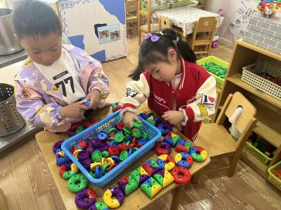 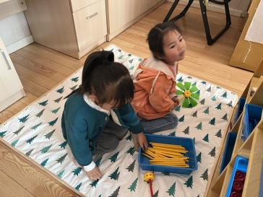 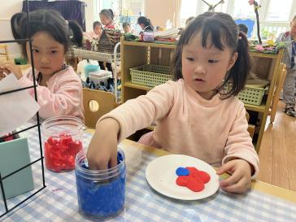

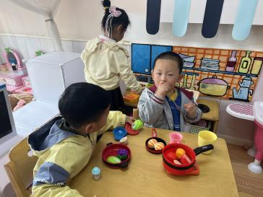 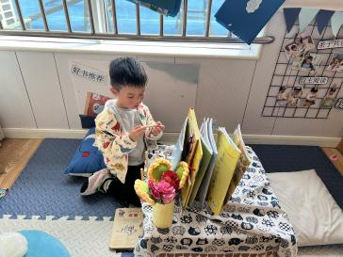 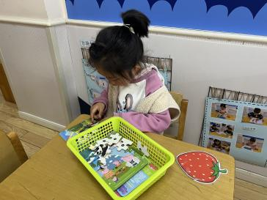

1. **户外游戏**

**今天是户外混龄，小朋友都能选择自己喜欢的区域游戏，不仅如此还能找到中大班的哥哥姐姐一起游戏。**

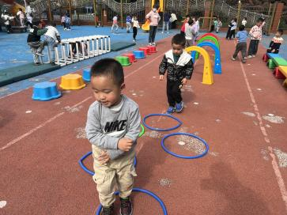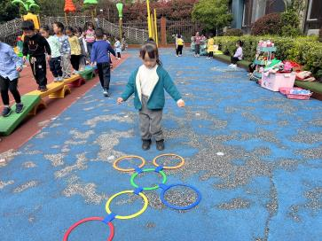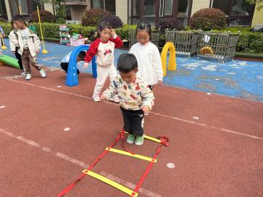

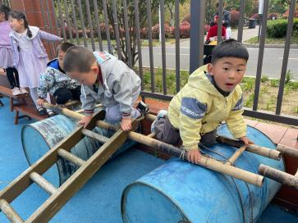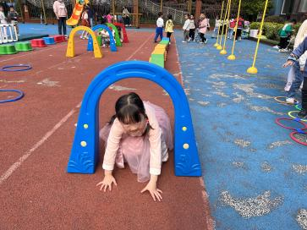

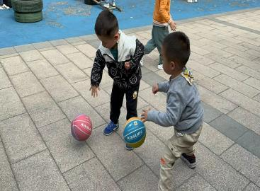

1. **健康：干净食物人人爱**

随着生活质量的逐步提升，孩子们接触到的食物总类也越来越多，但是不管是蔬菜还是瓜果很多均刚撒农药之后就出售，垃圾食物也遍布许多，这些不干净的食物对孩子的生长发育存在一定的危害。因此本次活动以故事导入的形式，通过比较观察进一步引导孩子养成良好的个人卫生习惯，知道路边的小吃不能吃。**甘子明、周承怡、胡彦浩、陈诺、王睿昕、冯怀瑾、孙雯琦、陈铭远、吴昕炎、黄文哲、刘思辰、董书雨、胡锦煌、陶南溢、丁佳满、杜依诺、华政康、李夕妍、王依诺、刘豫、刘徽、胡宸溢、李梓沫**喜欢吃健康、干净的食物，养成良好的个人卫生习惯。**甘子明、周承怡、胡彦浩、陈诺、王睿昕、冯怀瑾、孙雯琦、陈铭远、吴昕炎、黄文哲、刘思辰、董书雨、胡锦煌、陶南溢、丁佳满、杜依诺、华政康、李夕妍、王依诺、刘豫、刘徽、胡宸溢、李梓沫**知道生食瓜果须洗净去皮，不贪食街头小吃。

**五、温馨提示**

1.天气越来越热，每日来园前请为小朋友垫好垫背巾。

2.每日来园前做好幼儿健康监测，若出现发热、干咳、乏力、咽痛等不适症状时及时告知班级老师，坚决不带病入园。

3.安全教育平台“药丸不是糖豆豆”和“一个跟着一个走”还没有完成的及时完成。

4.每天户外混龄，请在8点20来园。